**Инструкция к установке приложения AirCloudTap**

1. Для установки приложения AirCloudTap необходимо скачать файл .apk в интернете или запросить файл .apk у своего менеджера.



Установка приложения возможна только на телефоны с **ОС Android.**

Аккаунт регистрируется на почту **gmail.**

1. Приложение предлагает завести свой аккаунт. Указать название компании (любое) и область – Европа.

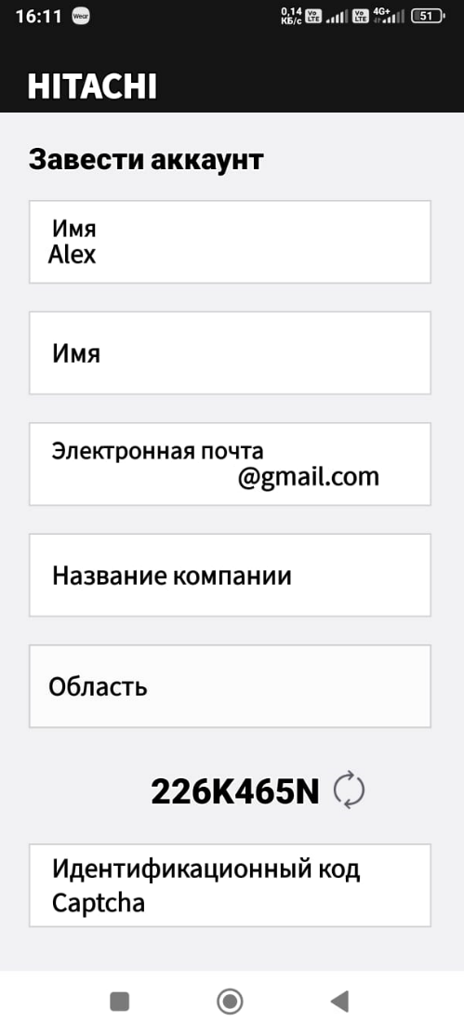

1. Функционал выбрать средний (Installer), этого достаточно, чтобы выполнить настройки оборудования.

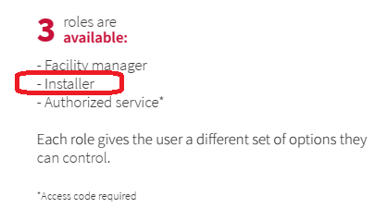

1. Установить связь с пультом управления или с наружным блоком:

* Настроить требуемые параметры в приложении, применить для пульта ДУ.

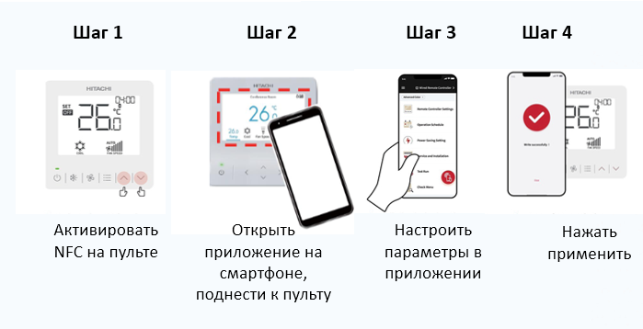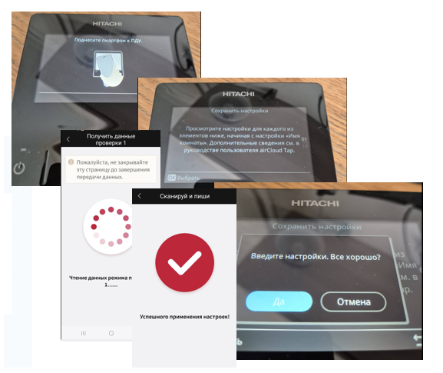

* Настроить требуемые параметры в приложении, применить для наружного блока.

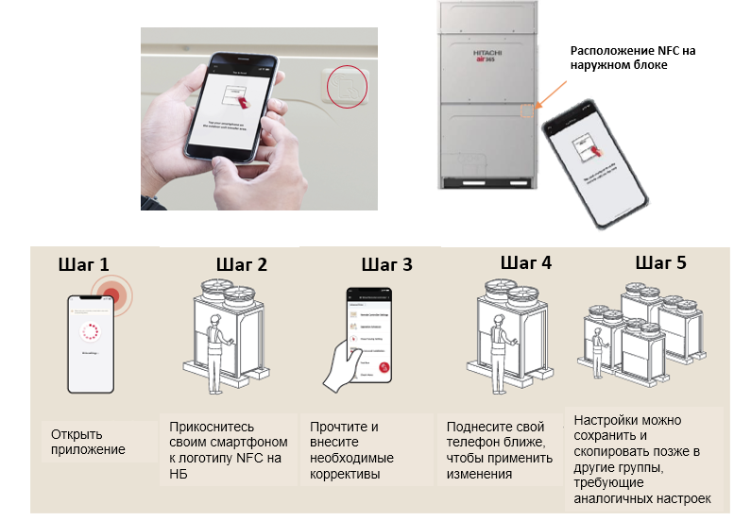

Также доступна онлайн-документация и отчет о тестировании в Excel.